**Trendfärger 2014 – modern färgsättning från Caparol**

Fem olika högaktuella miljöer med tillhörande färgskalor för moderna väggfärger presenteras. Trenderna spretar på ett spännande sätt och chansen är stor att du hittar en egen favorit i Caparols nya trendfärgkarta. Nästa års mest spännande färgsättningsteman är:

**Crescendo** - intensiv och livfylld! Vi inspireras av orienten där sand, läder och kastanj kombineras med accenter som chilirött och ocean­turkos. Bort med vitt och in med mustiga färger och extravagans! En mörkröd vägg klär rummet för hösten.

**Extraordinature** - kontraster och ytterligheter. Matta och patinerade strukturer kombineras med glimrande blanka och transpa­renta. Och lurviga fårskinn ger värme och hemtrevnad!

**Light light light** – ljusa kulörer och lätta material. Milda pastelliga koralltoner kombineras med mjuka naturtoner och nästan-svart, som accent eller inramning. Det gamla och nötta får nytt liv med målarfärg!

**Eccentricities** - en glad och självsäker trend! En knock-out i färger och mönster ställer våra ljusa och sobra hem på ända och ger ny energi! Bilder på bilder, lager på lager och mönster på mönster. Less is bore! En intensivt blå väggfärg samlar ihop rummets mönster och färgglädje.

**Grey groove** - sofistikerad och distinkt nyanserad. Mjuka gråtoner kommer starkt, gärna med en vacker accentfärg som blått! Färgskalan i Grey groove är i elegant och harmonierar med patinerat läder och industridekor.

Bilder ur färgkartan:

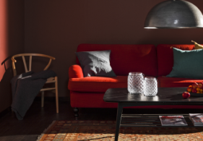**Trendig färgsättning Crescendo** – längtan efter mustiga färger och extravagans.

Väggen är målad med Supertäck 5 helmatt väggfärg i kulör Bordeaux 35 från färgkarta Caparol 3D plus

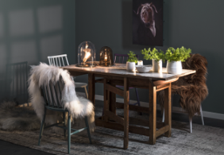**Trendig färgsättning Extraordinature** – inspirerat av naturen och trolsk mystik.

Väggen är målad med Supertäck 5 helmatt väggfärg i kulör Verona 75 från färgkarta Caparol 3D plus

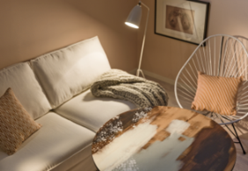**Trendig färgsättning Light light light** – lätt och luftigt med varma pastellfärger

Väggen är målad med Supertäck 5 helmatt väggfärg i kulör Papaya 90 från färgkarta Caparol 3D plus

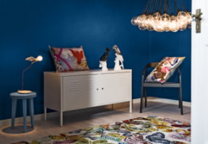**Trendig färgsättning Eccentricities** – för dig som längtar efter färg och mönster

Väggen är målad med Supertäck 5 helmatt väggfärg i kulör Lazur 195 från färgkarta Caparol 3D plus

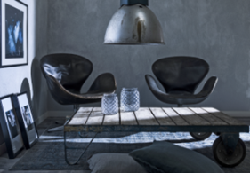**Trendig färgsättning Grey groove** – sofistikerat och distinkt nyanserat i mjuka gråtoner

Väggen är flammigt målad målad i industrial deco stil med Supertäck 5 helmatt väggfärg i kulör Venato 20 från färgkarta Caparol 3D plus

Styling: Pia Kennborn, Foto: Klas Svensson